グループ作業・発表の進め方〈オンライン〉
資料８

オンライン研修で使用する３つの機能

オンライン研修では、以下の3つの機能（「チャット」「画面共有」「ブレイクアウトルーム」）を使用する。

機能 | 内容
チャット | 参加者全員あるいは特定の参加者にメッセージ等を送ることができる機能  
画面共有 | 参加者の一人の画面（資料）を参加者全員で共有できる機能  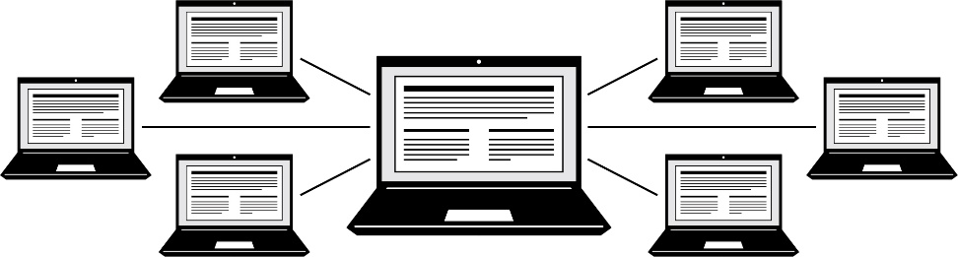
ブレイク  アウトルーム | 参加者同士が小集団を作ってその中でコミュニケーションができる機能  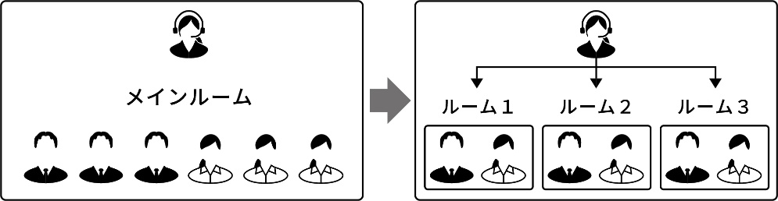
グループ作業

「グループ討議」に備える

準備１ 「自己紹介」を行う
グループに分かれたら、まず、メンバー間で、氏名、所属、最近のマイブーム、評価に関係する話題（例えば、評価において心掛けていること、評価における悩み、…）など自己紹介を行う。

準備２ 「役割決め」を行う
自己紹介が終わったら、グループ内で役割（4役）を決める。

役割 | 内容
進行役 | グループの合意が得られるよう議論を進行する役割  ※特定のメンバーに発言が偏らないよう、発言の割合に気を配ること
書記役 | グループの結論、根拠等を記録する役割  ※記録をしっかりとりつつ、積極的に議論にも参加すること  書記役は、グループで最もPC操作に長けている方が望ましい
発表役 | グループの結論、根拠等を発表する役割  ※議論の過程（意見が分かれた点など）にも触れること
時計役 | 適宜「残り時間」を伝え、議論の進め方等の修正を促す役割  ※時間配分を気に留めつつ、積極的に議論にも参加すること

準備３ 「個人としての評価」を集約する
役割（4役）が決まったら、メンバーそれぞれの評価を「グループ作業・発表シート」内の「個人としての評価」一覧表（以下、「一覧表」という。）に集約する。集約の手順は以下のとおり。

 | 集約の手順
準備 | ・進行役のリードに基づき、メンバーは、自身の「グループ作業・発表シート」を「画面共有」し、「実施日」「グループ名」および「メンバー名」「役割」を入力する。
開始 | ・進行役のリードに基づき、メンバーは、順に自身の評価を読み上げ、書記役は、読み上げられた順にメンバーの名前、評価を一覧表に入力していく。  ・メンバーは、適宜、一覧表に入力されている内容（メンバーの名前、評価）の正誤を確認する。
完了 | ・進行役は、集約完了の確認後「グループ討議」に移行する。  ・書記役は、引き続き「画面共有」を行い、「グループ討議」に備える。

メンバーの名前を入力する
「個人としての評価」一覧表

目標項目 | 山本 | 田中 | 松井 | 鈴木 | 大谷
目標項目❶ | ３ | ４ | ３ | ４ | ３
評価項目❷ | ４ | ３ | ５ | ３ | ４
評価項目❸ | ２ | ２ | ３ | ２ | ３
目標項目❹ | ４ | ３ | ３ | ３ | ４

評価項目 | 山本 | 田中 | 松井 | 鈴木 | 大谷  グループメンバーの評価を記入する
評価項目❶ | ２ | ２ | ３ | ２ | ３
評価項目❷ | ５ | ４ | ５ | ５ | ４
評価項目❸ | ３ | ４ | ３ | ４ | ３
評価項目❹ | ４ | ３ | ５ | ３ | ４
評価項目❺ | ２ | ２ | ３ | ２ | ３
評価項目❻ | ４ | ３ | ３ | ３ | ４
評価項目❼ | ３  メンバーの評価を入力する | ２ | ３ | ２ | ３
評価項目❽ | ４ | ３ | ３ | ３ | ４
評価項目❾ | ４ | ４ | ３ | ４ | ３

「グループ討議」を行う

グループ討議の準備が終わったら、グループ討議を開始する。討議の手順は以下のとおり。

遂行１ 「グループ討議」の開始に備える
進行役のリードに基づき、メンバーは、自身の入力済みの「個人作業シート」を手元に置く。なお、書記役は、引き続き「画面共有」を行い、「グループ作業・発表シート」への入力に備える。

遂行２ 「グループ討議」を開始する
進行役は、まず目標項目について、次に評価項目について議論を進める。具体的には、目標項目・評価項目それぞれについて、各メンバーの評価および評価理由（「評価の対象になると各人が判断した事実」を含む）を順に聴き、その上で、グループとしてどのような評価を下すとよいか、メンバー全員の合意が得られるよう議論を進める。

最後に、久保田さんへフィードバックする内容について、良かった点、改善点の順に議論を進める。具体的には、良かった点・改善点それぞれについて、各メンバーが考えてきた内容を順に聴き、その上で、グループとしてどのようなフィードバックを行うとよいか、メンバー全員の合意が得られるよう議論を進める。なお、「グループ作業」の残り時間が少ない場合、進行役は、誰か一人のフィードバックの内容を選び、それをたたき台にして議論を進めるなど、議論の進め方を工夫していただきたい。

なお、書記役は、目標項目・評価項目ごとに、グループとしての評価および評価理由ならびにグループとしてのフィードバックの内容（グループの結論）を、「グループ作業・発表シート」の所定の欄に入力する。すべての入力を終えたら、メンバー全員に、「グループ作業・発表シート」をチャットで送付する。

例：書記役が山本さんの場合
書記役の画面

＜グループ作業・発表シート＞
目標項目 | 評価 | 評価理由
目標項目❶ | グループで決定した評価および当該評価に至った理由を記入する
・・・
目標項目❹

評価項目 | 評価 | 評価理由
評価項目❶
評価項目❷ |  | グループで決定した評価および当該評価に至った理由を記入する
・・・
評価項目❽
評価項目❾

項目 | 内容
良かった点 | 久保田さんへフィードバックする内容を記入する
改善点

書記役の画面
書記役の画面
書記役の画面
書記役の画面

田中さん 松井さん 鈴木さん 大谷さん

グループ発表

「グループ討議」に備える

書記役が、自身の入力済みの「グループ作業・発表シート」を「画面共有」し、発表役が、グループの結論を（目標項目→評価項目→フィードバックの順に）発表する（書記役から事前にチャット送付された自グループの「グループ作業・発表シート」を、発表役が自ら「画面共有」して発表してもよい）。また、時計役は、自グループの発表が持ち時間をオーバーしないように時間管理を行い、適宜、残り時間等を発表役に伝える（研修事務局が時間管理を行う場合もある）。
評価項目については、「評価の対象になるとグループとして判断した事実」についても併せて発表すること。

「質疑応答」を行う

各グループ（発表役）は、自グループの発表後、他グループおよび講師からの質問に答える。

〈他グループからの質問例〉

・観察記録における〇〇〇〇という事実を評価項目Aで評価されていますが、我々のグループは、評価項目Bで評価しました。評価項目Aで評価した理由を詳しく教えてください。
・評価項目Cにおける評価を「４」とされていますが、我々のグループは「３」としました。評価を「４」とされた理由を詳しく教えてください。

〈講師からの質問例〉

・評価項目Dにおける評価を「２」とした理由をもう少し詳しく教えてくだ
さい。
・最も評価項目が分かれた項目とその具体的な理由（そろぞれがどのように
考えてその結果に至ったか）を教えてください。

質疑応答の終了後、書記役は、速やかに「画面共有」を解除する。

